学習活動例 国語 第１学年 【学習指導要領との関連 新C(1)エ 現行C(1)ウ】
題材名 | おおきなかぶ（東京書籍） 本時１／８時間
本時のねらい |  | 本時の授業で育成を目指す  プログラミング教育の資質・能力
次々に人物が加わる様子や，かぶが抜けたときの気持ちを想像して読むことができる。 |  | Ａ２：プログラミングの体験等を通して，問題解決には必要  な手順があることに気付くこと。
【関連する資質・能力】
Ｂ１：課題解決の過程で，細かく分けて順序立てたり必要な情報を組み合わせたりすること。
本時のねらいとプログラミング教育とのつながり
本時の学習では，かぶを抜くために次々に人物が加わる物語の場面展開を表現したプログラミングソフトを用い，問題解決には必要な手順があることに気付かせる。プログラミングの体験等を通して物語への関心を高めることにより，本時のねらいを効果的に達成できると考える。
準備物 | プログラミングソフト用電子データ（D1-2）

プログラミング教育に関する活動の流れ  （10分） |  | ●教師の指示  ※教師の支援  ◇指導上の留意点
導入 | １ 「おおきなかぶ」の概要を理解する。  ２ かぶを抜くプログラムで，教師の設定した順番だとかぶが抜けないことを確認する。  ３ プログラムを見て，正しい順番で動作することに気付く。 | ◇「かぶ」を抜くために，次々と人物が加わることを理解させる。  ●「先生は，かぶを抜くために，登場する人たちをこのような順番で並べてみました。抜けるかどうかやってみますよ。」  ※教師が，かぶが抜けない順番に並べることで，児童の興味を喚起する。  ●「このプログラムは，正しい順番でないとかぶが抜けません。どんな順番だと抜けるのか，順番に気を付けて物語を読んでいきましょう。」  ※読み終えた後，正しい順番を発表させ抜けることを確認する。  ※プログラミングソフト用電子データで，実際のプログラムを見せる。
展開
まとめ
【本時と前後する学習活動】
第１時（本時）
第２時 場面の様子に気を付けながら読む。

★プログラミングソフト用電子データ（D1-2）の使い方
プログラミンを使用
（１）プログラミング教育スタートパックからリンク先を表示します。
（２）「このプログラムをへんしゅう」を押し「ログインしないでへんしゅう」を選びます。
（３）ゲーム画面になったら登場人物の絵をドラッグして移動し，物語に出てくる順番通りに「１～６」の番号に重ねるようにします。
（４）動かし終わったら，「さいせい」を押します。その後，スペースキーを押すと命令が実行され，順番が正しければ，かぶが抜けます。やり直す場合は「とめる」を押し，もう一度，登場人物を動かします。
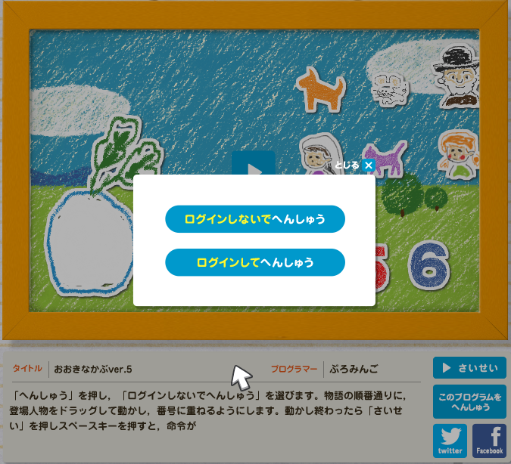
（1）

③
登場人物を移動し終わったら「さいせい」を押します。その後スペースキーを押すと，命令が実行されます。やり直す場合は「とめる」を押します。

これらの登場人物を，下の番号に重なるようにドラッグして移動します。

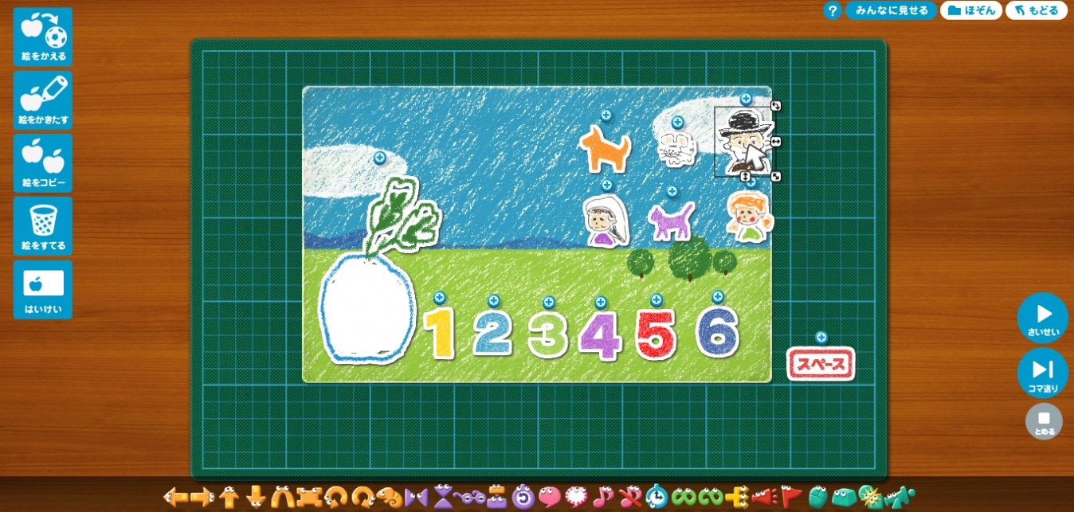
（2）

②
移動し終わった
ところです。

④
順番を間違えると，かぶは抜けません。
⑤
順番が正しいとかぶが抜けます。

